Розробка інтегрованої системи вибору парку навантажувально-транспортного обладнання для відкритих гірничих робіт

Кузьміщев Віктор Іванович

Зміст
АНОТАЦІЯ 4
1. АНАЛІТИЧНИЙ ОГЛЯД ЛІТЕРАТУРНИХ ДЖЕРЕЛ ІНФОРМАЦІЇ 5
2. АНАЛІЗ СТАНУ ПИТАННЯ ТА ПОПЕРЕДНІ ДОСЛІДЖЕННЯ 9
2.1. Аналіз критеріїв вибору обладнання 9
2.2. Аналіз методів вибору обладнання 14
2.3. Сучасна практика вибору транспортного обладнання 17
3. МЕТОДИКА ДОСЛІДЖЕНЬ 18
3.1. Комплексний огляд літератури 18
3.2. Опитування експертів 19
3.3. Дизайн анкети 22
3.4. Збір даних 22
3.5. Модуль AHP/SMART 23
3.6. Аналіз даних 25
4. ДОСЛІДЖЕННЯ ПРОЦЕСУ ВИБОРУ ВАНТАЖНО-ТРАНСПОРТНОГО АГРЕГАТУ ТА АВТОПАРКУ 31
4.1. Модуль введення даних 31
4.2. Модуль бази даних 31
4.3. Модуль рейтингу обладнання 33
4.4. Оптимізація модуля конфігурації автопарку 38
5. ВИСНОВКИ 42
СПИСОК ВИКОРИСТАНИХ ДЖЕРЕЛ 45

АНОТАЦІЯ

Процес вибору та конфігурації парків обладнання для відкритих гірничих робіт є складним і вимагає врахування як кількісних, так і якісних критеріїв. У цій статті представлено нову комплексну систему для вибору парків обладнання для завантаження/транспортування в проектах відкритих гірничих робіт. Шляхом ретельного огляду літератури спочатку визначено загалом 21 критерій відбору. Ці критерії відібрано до п'яти основних груп: умови ділянки, управлінські, соціальні та екологічні критерії. Ранжування визначених критеріїв відбору здійснюється за допомогою методів аналітичної ієрархії (AHP) та багатоатрибутної теорії корисності (MAUT) з використанням анкетного опитування. Найважливішими критеріями вибору вантажно-транспортного обладнання визначено експлуатаційні витрати обладнання, продуктивність, витрати на ремонт та обслуговування, а також стан ґрунту. Розроблено модуль оптимізації для оптимізації вибраного автопарку, дотримуючись принципів сталого розвитку та обмежень проекту. Модуль оптимізації враховує соціальні, економічні та екологічні змінні сталого розвитку, щоб визначити оптимальну кількість, розмір, тип та потужність автопарків, необхідних для виконання роботи у відведений час. Як приклад, запропонована структура перевірена експертами з таких типів проектів. Здатність структури ефективно вибирати одиниці автопарку для сталого завантаження/перевезення підтверджена за допомогою цього методу перевірки.

АНАЛІТИЧНИЙ ОГЛЯД ЛІТЕРАТУРНИХ ДЖЕРЕЛ ІНФОРМАЦІЇ

Гірниче обладнання є життєво важливим для великомасштабних будівельних та гірничих проектів, а вибір обладнання безпосередньо впливає на ефективність проекту. Оптимальний вибір та конфігурація вантажно-транспортних парків може суттєво вплинути на споживання палива, тим самим знижуючи викиди парникових газів та зменшуючи шкоду для навколишнього середовища. Різні конфігурації вантажно-транспортних парків також призводять до різних рівнів викидів, таких як вуглекислий газ та оксиди азоту, які впливають на якість повітря та сприяють зміні клімату. Протягом багатьох років були розроблені різні моделі та системи з використанням різних методів оцінки продуктивності землерийних робіт, такі як Montaser et al. (2012) [1], де вибір обладнання базується на інтеграції GPS та моделювання. З розвитком інформаційних технологій та цифровізації були розроблені нові моделі та системи в будівельній галузі, така як досліджувана Вахібом та Альшібані [2], використовуючи смартфони як інструменти збору даних.
Підтримуючи цю ідею, Чаван та Патіл [3] показують, що вибір найбільш підходящої конфігурації парку техніки може значно знизити витрати на проект. Однак процес вибору будівельної техніки, що охоплює такі фактори, як тип, розмір, потужність та кількість, є складним через різноманітність доступних варіантів [4]. Ця складність вимагає значного часу, досвіду та знань для ефективного прийняття рішень. Більше того, у земляних роботах процес ще більше ускладнюється залученням різних типів та розмірів обладнання, а також існуванням численних кар'єрів та звалищ.
Ще одним критерієм, який впливає на вибір парку важкої техніки, є безпека. Важка будівельна техніка була ретельно вивчена на предмет виникнення аварій, смертельних випадків та травм, і вона є причиною високого відсотка з них [5]. Конвеєрні стрічки – це ще один тип гірничодобувного обладнання, що використовується для транспортування матеріалів, але відомо, що вони становлять загрозу безпеці. Великі гірничодобувні самоскиди переміщують матеріали з місця видобутку на переробні заводи або скидні майданчики [6]. Вони використовуються для ефективного транспортування сипучих матеріалів на великі відстані, особливо коли потрібне безперервне транспортування великих обсягів. Більші шахти, які потребують транспортування руди та відходів на великі відстані, використовують залізничні системи. Шламопроводи також переносять дрібні частинки, зважені у воді, на великі відстані. Рахмангулов та ін. [7] досліджують проблеми розкриття та переміщення гірської маси. Вкрай важливо побудувати ефективну дорогу для транспортування гірничого обладнання у відкритих кар'єрах, оскільки конструкція дороги суттєво впливає на вартість переміщення руди та відходів, [8].
Проектування доріг для відкритих кар'єрів зазнало значних змін [8–12]. Методи просторової оптимізації використовуються для визначення оптимального розташування доріг для ефективних вантажних перевезень [13]. Питання безпеки на гірничих об'єктах, які передбачають різноманітну діяльність та обладнання, є одними з найскладніших для вирішення. Як наслідок, багато дослідників підходили до безпеки гірничої справи з різних точок зору. Кайхуань та Фучуань [14] спочатку використовувати метод власної безпеки розроблено для систем безпеки електронного обладнання, щоб зменшити частоту та тяжкість аварій у гірничих підприємствах. Jie та ін. [15] використовують AHP для оцінки безпеки підземних вугільних шахт. Крім того, викиди дизельних транспортних засобів значною мірою сприяють викидам парникових газів, тоді як шумове та пилове забруднення впливають на навколишнє середовище та сусідні громади.
Оцінка поточної практики вибору вантажно-транспортного обладнання в поєднанні з оглядом відповідної літератури підкреслює важливість впровадження систематичного процесу відбору. Наразі критерії відбору базуються на фінансових аспектах, зокрема, у відповідь на переважаючі економічні умови. Однак така зосередженість лише на фінансах може призвести до неадекватного відбору, оскільки такі критичні критерії, як безпека, доступність та вплив на навколишнє середовище, часто ігноруються. Крім того, огляд літератури вказує на те, що для вирішення проблеми вибору парку техніки використовувалися різні методи, такі як математичне моделювання та методи симуляції. Однак такі підходи мають певні труднощі та обмеження, коли йдеться про вибір важкого обладнання для відкритих гірничих робіт. Наприклад, проблеми вибору парку техніки можуть включати багато альтернатив, критеріїв, робочих відстаней та специфічних обмежень, що призводить до дуже складних математичних моделей. Пошук оптимальних рішень для таких складних проблем у розумні терміни може стати неможливим. Таким чином, для пошуку наближених рішень можна розробити та використовувати евристичні алгоритми. Крім того, математичні моделі часто спираються на спрощення припущень, щоб зробити проблему розв'язною. Однак ці припущення не завжди можуть охоплювати всю складність реальних операцій автопарку та можуть призвести до нереалістичних або оманливих результатів. Більше того, підходи до моделювання значною мірою залежать від історичних даних, що може бути складним завданням, особливо для різноманітних автопарків, що працюють у динамічних середовищах. Така залежність може призвести до упереджених результатів та підірвати обґрунтованість процесу прийняття рішень.
У цій роботі представлено структуру підтримки рішень, яка стосується ці проблеми, надаючи практичний інструмент для вибору комбінацій парку вантажно-транспортних засобів. Запропонована структура базується на AHP та MAUT, адаптованих для вибору обладнання, використовуючи поєднання критеріїв та враховуючи оцінки корисності, отримані на основі значущості параметрів. AHP спрощує процес прийняття рішень, організовуючи альтернативи та критерії в ієрархії [16], тоді як MAUT розробляє криві корисності для кількісних та якісних критеріїв, забезпечуючи систематичну основу для кількісної оцінки уподобань.
Гібридний підхід AHP/MAUT подолає проблеми та обмеження поточної практики та попередніх досліджень у виборі обладнання. Структура включає надійне та послідовне ранжування критеріїв вибору вантажно-транспортного обладнання для визначення найкращого парку.конфігурації для підвищення ефективності. Це відповідає цілям сталого розвитку шляхом зменшення втрат ресурсів та впливу на навколишнє середовище.
Ефективне використання наявного обладнання є важливим для успішного виконання проекту [17 ], оскільки це може призвести як до прибутків, так і до збитків для підрядника [18 ]. Традиційно вибір будівельної техніки ґрунтувався, головним чином, на продуктивності [19 ]. Однак, з появою передових технологій та зростанням потреб клієнтів, методи вибору обладнання зазнали змін. Нещодавнє зростання вимог клієнтів, зосередження уваги на таких критеріях найкращого співвідношення ціни та якості, як обслуговування, ефективність, довговічність, ризик та естетика, перетворило вибір обладнання як на мистецтво, так і на науку [20]. Проблема вибору флоту використовує математичні моделі та підходи моделювання. Наприклад, Габдуллін та Махмутов [21 ] розробити математичну модель для вибору парку техніки для виконання земляних робіт, зосереджуючись виключно на критерії вартості. Єфремов та ін. [22] розробити математичну модель для вибору конфігурації автопарку на основі критерію річних витрат. Ортіс та ін. [23] використовувати моделювання для оптимізації кількості та типу навантажувачів і вантажівок для гірничих робіт.
Едвардс і Холт [24] визначають вісім основних тем, якими керуються при виборі будівельного обладнання: «технічне обслуговування обладнання», «час простою та продуктивність», «оптимізація», «робототехніка та автоматизація», «охорона здоров'я та безпека», «компетентність оператора», «керування машинами» та «різні» фактори.

АНАЛІЗ СТАНУ ПИТАННЯ ТА ПОПЕРЕДНІ ДОСЛІДЖЕННЯ

Аналіз критеріїв вибору обладнання
У будівництві відкритих гірничих робіт транспортне обладнання є важливим для транспортування видобувного матеріалу [25]. Використовуються різні типи транспортного обладнання, такі як вантажівки, бульдозери та скрепери, кожен з яких має оптимальну робочу відстань. Наприклад, най економічний робочий діапазон для бульдозера зазвичай становить від 10 до 100 м, тоді як для навантажувачів він коливається приблизно від 70 до 120 м. Робота скрепера є най економічною в діапазоні від 150 до 1500 м [26].
Для забезпечення правильного вибору обладнання вкрай важливо визначити всі критерії, що впливають на процес. Огляд опублікованої літератури показує, що більшість досліджень враховують як якісні, так і кількісні критерії при виборі обладнання [27]. Наприклад, Шапіра та Голденберг [28] представляють матеріальні та нематеріальні критерії відбору.
Конкретні критерії включали «технічні специфікації», «умови місця» «вартість» та «міркування», тоді як нематеріальні критерії охоплювали «міркування безпеки», «політику компанії», «ринкові умови» та «екологічні обмеження». Ці критерії виникли у лідерів галузі, які інтегрують вплив на навколишнє середовище та обмеження з вибором обладнання, ігноруючи інші критерії, такі як репутація виробника. Зосереджуючись на впливі на навколишнє середовище, Аветісян та ін. [29] наголошують на таких критеріях, як вік обладнання, потужність та тип палива мають значний вплив на вплив на навколишнє середовище та рівень викидів.
Фогат і Сінгх [30] проводять тестування п'яти багатокритеріальних методів для вибору з семи різних типів обладнання. З трьома основними критеріями - земляні роботи, експлуатаційна ефективність та зручність для керівника - разом із шістьма підкритеріями для кожного. У дослідженні використовуються різні методи для процесу вибору. Чінчор та Харе [31] наголошують на необхідності врахування витрат життєвого циклу в аналізі витрат, оскільки обладнання з найнижчою початковою вартістю може зрештою стати найдорожчим протягом років служби. У дослідженні рекомендується враховувати інші технічні характеристики обладнання, такі як «міцність», «вібростійкість», «зносостійкість», «надійність», «теплостійкість» стійкість» і «ремонтопридатність». Jariwala et al. [32] дослідили різні критерії та ранжували їх за допомогою індексу відносної важливості (RII) метод. У дослідженні робиться висновок, що в Індії фінансові критерії мають першочергове значення. Хоча дослідження визначає та ранжує критерії для вибору обладнання, воно не застосовує багатокритеріальний підхід до прийняття рішень. Теміз та Каліс [4] використовує багатокритеріальні методи для визначення критеріїв вибору землерийного обладнання, застосовуючи AHP та Методи PROMETHEE. Розглянуті критерії включають «двигун потужність», «вартість придбання», «експлуатаційна вага», «витрата палива», «умови вторинного ринку», «потік гідравлічного насоса», «комфорт оператора», «умови обслуговування» та «наявність запасних частин». Хоча обидва методи доходять однакового висновку щодо ранжування критеріїв, автори не враховують вплив на навколишнє середовище та зосереджуються виключно на земляних роботах як будівельній діяльності.
За результатами опитувань, Шаш та Газі [33] визначає критерії, що використовуються великими підрядниками в управлінні будівельним обладнанням, зосереджуючись на фінансових міркуваннях та специфікаціях обладнання. Тим часом, Шаш [34] провели дослідження, зосереджене на критеріях ранжування, що використовуються місцевими підрядниками під час вибору будівельного обладнання. Після огляду понад сорока досліджень, пов'язаних з вибором будівельного обладнання з різних аспектів будівництва, критерії, визначені в літературі, класифікуються як фінансові або нефінансові. Більшість попередніх досліджень оцінюють вартість обладнання як головний фактор, тоді як інші поділяють нефінансовий аспект на управлінські, безпекові та екологічні критерії. В Таблиці 1 представлено остаточний перелік визначених критеріїв вибору транспортного обладнання.

Таблиця 1
Критерії вибору обладнання.
 | Критерії відбору | Визначення | Джерела
 | Економічні критерії | Усі критерії, пов'язані з витратами та фінансовими питаннями
1 | Експлуатаційні витрати | Усі погодинні витрати, що призначаються для виконання завдання з використанням будівельного обладнання, такі як паливо, мастильні матеріали тощо. Собівартість одиниці продукції є одним з найважливіших економічних міркувань при виборі обладнання | [18, 31, 64–68]
2 | Витрати на ремонт | Витрати, які необхідно було віднести на обслуговування та ремонт обладнання. Вартість запасних частин, механіка тощо враховується як частини вартості ремонту | [32, 71]
3 | Витрати на час простою | Витрати, що спричинили вихід обладнання з ладу. Деякі витрати можна віднести до витрат на простої, такі як оренда альтернативного обладнання, накладні витрати та втрата часу внаслідок відмови | [19, 45, 68, 72]
4 | Вартість транспортування | Вартість переміщення обладнання до будівельного майданчика та з нього. На цю вартість впливають розмір обладнання та відстань, на яку його потрібно перемістити | [17 ,30, 32, 38, 69, 71]
 | Умови ділянки | Усі критерії, пов'язані з умовами ділянки, які впливають на вибір обладнання. Фізичний стан є прикладом факторів, пов'язаних з умовами ділянки
5 | Розташування сайту | Як ділянка розташована близько до міських центрів або промислових об'єктів (наприклад, транспортування матеріалів, правила дорожнього руху) | [69,72]
6 | Стан ґрунту | Вибір найбільш підходящого транспортного обладнання залежить від типу та стану ґрунту. | [19 ,28, 64, 70, 72, 73]
7 | Стан дороги для перевезення | Глибина різання, схили, кути, мінімальний радіус повороту, максимально допустима вага та максимальна висота – це приклади дорожніх умов, що впливають на процес вибору перевізників | [38, 64]
8 | Відстань перевезення | Відстань, яку перевезе вантажівка від місця завантаження до місця вивантаження.
9 | Обмеження простору | Наявний простір для маневрування самоскида може обмежувати маршрути руху, що впливатиме на продуктивність обладнання. | [17 ,63, 65, 70, 74]
10 | Кількість роботи | Чим більша кількість матеріалу, що транспортується, тим більша місткість обладнання або більша кількість дрібного обладнання потрібна. | [17, 19, 35, 64, 74]
 | Управлінські критерії | Критерії, пов'язані з управлінням роботою та узгодженням парку обладнання на об'єкті.
11 | Графік проекту | Доступний час для виконання проекту або дозволений час для завершення завдань з перевезення. | [17, 18 , 32, 35, 71, 74]
12 | Вибір обладнання | Як різні типи обладнання в одному парку сумісні один з одним. | [73, 74]
13 | Однорідність типу | Бажано створити бригаду з різного обладнання з мінімальною кількістю типів та назв виробників у проекті. Бажано мінімізувати типи двигунів для різних машин | [31, 74]
14 | Налаштування власника | У деяких випадках деякі власники віддають перевагу певному виробнику або торговій марці | [19]
 | Характеристики обладнання | Технічні характеристики та функції, що входять до комплекту обладнання, а в деяких випадках і специфікація додаткового обладнання
15 | Продуктивність | Продуктивність праці – це кількість роботи, виконаної за вибрану одиницю часу, головним чином години | [18, 30, 32, 64, 65, 67, 68,73,75]
16 | Універсальність | На вибір обладнання впливає можливість виконання більше однієї функції | [31, 32, 64, 68, 71, 74, 75]
17 | Стан обладнання | Загальний стан обладнання та його вік
18 | Маневреність | Здатність обладнання маніпулювати та переміщуватися в обмежених зонах.
 | Соціальні та екологічні | Критерії, пов'язані з природою та навколишнім середовищем, а також критерії, пов'язані з людиною
19 | Функції безпеки | Слід захищати здоров'я працівників та їхню охорону, використання обладнання не повинно збільшувати небезпеку на робочому місці. | [30, 34, 64, 65, 68, 75]
20 | Викиди парникових газів | Кількість газоподібних викидів, що утворюються в результаті роботи обладнання та спалювання палива | [64, 75, 76]
21 | Інформація та технологія | Технології, що перешкоджають виконанню завдання бездоганно | [31, 68, 76]
.

Аналіз методів вибору обладнання

Амірханян та Бейкер [35] розробити експертну систему для вибору будівельної техніки спеціально для землерийних робіт, враховуючи стан та специфікації ґрунту, продуктивність оператора та обсяг землі, що транспортується, не враховуючи іншікритерії. Чжан і Жуйчан [36] поєднують метод Дельфі з AHP для оцінки матеріалів та обладнання для ліквідації наслідків стихійних лих. Тим часом, Марзук [37] розробити модель на основі AHP та MAUT для вибору обладнання у землерийних роботах. Розглянуті критерії включають «навантажувач та «використання самоскидів», «тривалість проекту» та «загальна вартість проекту». Однак, такі вирішальні фактори, як питання безпеки та вплив на навколишнє середовище, не включені до критеріїв відбору.
Парсахху та Хоссейні [38] пропонують модель на основі AHP для вибору серед різних альтернативних вантажівок. Модель ранжує альтернативні вантажівки, враховуючи сумісність вантажівки з розміром колоди, сумісність з дорогою перевезення та вартість транспортування. Шехаде та ін. [39] розробити модель для оптимізації витрат на проект та обладнання продуктивність за допомогою генетичного алгоритму, який включає три основні кроки. Дослідження зосереджено головним чином на оцінці продуктивності екскаваторів та вантажівок, за винятком скреперів, бульдозерів та навантажувачів. Модель також не враховує інші якісні критерії, які можуть впливати на процес вибору. Цзян та ін. [40] запропонувати модель прогнозування вартості обладнання, що використовується в будівництві будівель. Розроблена модель є порівняно з іншими моделями на основі регресії. На основі цього порівняння дослідження показує, що модифікована модель дерева рішень має кращу точність, ніж модель на основі регресії. Улубейлі та ін. [41] пропонують нечіткий інформаційно-орієнтований підхід для вибору найбільш підходящого барабана автобетонозмішувача. Підхід розроблено на основі різних сценаріїв, отриманих від трьох компаній, що працюють у будівництві промисловість. Джуліастуті та Харіпріамбодо [42] пропонують модель на основі лінійного програмування для вибору важкої техніки в будівельних проектах.
Хагаг та ін. [43] оглядають останні дослідження, проведені за останні роки щодо вибору будівельної техніки з використанням різних класифікацій багатокритеріального прийняття рішень. У дослідженні робиться висновок, що використання MCDM для вибору будівельної техніки все ще залишається проблемою. Мохташам та ін. [44] вводять модель змішаного цілочисельного нелінійного програмування для оптимізації конфігурації автопарку, що складається з навантажувача та вантажівок. Нобахар та ін. [45] пропонують модель на основі машинного навчання для вибору найкращої конфігурації парку екскаваторів. Модель побудована з використанням 11 322 даних, зібраних за п'ять років, та п'яти різних алгоритмів. Встановлено, що градієнтне підвищення алгоритму дерева рішень забезпечує найточніший алгоритм з точністю 85%.
Крім того, нещодавно було запропоновано кілька методів для проектування ефективної конфігурації парку транспортних систем вантажних перевезень [46–51].Модель, що базується на реальному часі, запропонована Вангою та ін. [46] для змішаних автопарків у проектах відкритого видобутку корисних копалин. Модель прагне мінімізувати час очікування вантажівок, відхилення від швидкості потоку запланованого маршруту та витрати на транспортування. Мохташам та ін. [47] дослідити найкраще методи прийняття рішень щодо обробки матеріалів у відкритих кар'єрах. У дослідженні використовується метод оптимізації на основі моделювання для визначення оптимальної кількості необхідних вантажівок. Ерчелебі та ін. [48] використовують теорію мереж масового обслуговування для вирішення задач розподілу вантажівок. Лі та ін. [49] пропонують модель лінійного програмування для визначення найефективніших розподілів між самоскидами та екскаваторами на відкритих кар'єрах з метою мінімізації загального транспортування матеріалів. Паттерсон та ін. [50] представляють модель, що використовує змішане цілочисельне лінійне програмування для зменшення споживання енергії в системі самоскид-екскаватор та забезпечення більш енергоефективного планування роботи самоскидів на відкритих кар'єрах. Теменг та ін. [51] пропонують модель розподілу вантажівок, що використовує цільове програмування, для забезпечення виконання обмежень щодо виробництва та якості руди, тим самим усуваючи обмеження максимізації виробництва за допомогою моделей лінійного програмування.
Чжан та ін. [52] запропонували модель оптимізації розподілу вантажівок для мінімізації експлуатаційних витрат вантажівок. Чжан та ін. [53] розробляють багатоцільову модель на основі генетичного алгоритму для планування руху вантажівок, враховуючи невизначеності, пов'язані з часом очікування в черзі та транспортними витратами. Морад та ін. [54] пропонують модель оптимізації розподілу вантажівок на основі моделювання, враховуючи невизначеність, пов'язану з вантажними перевезеннями під час видобутку корисних копалин відкритим способом. Мохташам та ін. [55] пропонують модель оптимізації, що використовує лінійне програмування зі змішаними цілими числами для ранжування різних цілей, що впливають як на операційні витрати, так і на ефективність виробництва.
Бастос та ін. [56] запроваджують підхід до прийняття рішень, заснований на перехідному марковському процесі прийняття рішень, спрямований на зниження виробничих витрат шляхом врахування потенційних затримок вантажівок під час виробництва. Та та ін. [57] та Мохташам та ін. [58] пропонують стохастичну модель оптимізації для розподілу самоскидів у відкритих гірничих роботах з урахуванням невизначеностей, пов'язаних з виробництвом. В останні роки кілька досліджень використовують ініціалізацію цифрових технологій, таких як штучний інтелект (ШІ) та Інтернет речей (IoT), для покращення операцій, безпеки та продуктивності [59,60].

Сучасна практика вибору транспортного обладнання
Більшість дрібних підрядників по всьому світу надають перевагу вибору транспортного обладнання з найнижчою початковою вартістю без шкоди для якості. Окрім вартості, при виборі будівельного обладнання враховується кілька інших факторів.
Під час вибору транспортного обладнання підрядники дотримуються наступного процесу.
1. Визначення наявності обладнання та розуміння його специфікацій для забезпечення вибору сумісного обладнання із завданням, яке має бути виконане. 2. Враховуючи уподобання власника проєкту. У деяких випадках власнику може знадобитися обладнання певного бренду. 3. Враховуючи дальність перевезення, оскільки найефективніший тип транспортного засобу варіюється залежно від відстані. 4. Враховуючи стан ділянки, включаючи розташування, поєднання та тип ґрунту. 5. Враховуючи вартість обладнання, включаючи експлуатаційні, технічне обслуговування та транспортні витрати. 6. Враховуючи продуктивність обладнання.
Попередні дослідження та сучасна практика, окремо чи разом, не забезпечують практичної моделі чи основи для вибору вантажно-транспортних одиниць, враховуючи критерії, що впливають на процес вибору. Ці моделі не враховують вплив на навколишнє середовище, спричинений використанням важкої техніки. Більше того, більшість досліджень зосереджені лише на ранжуванні критеріїв, що впливають на вибір будівельної техніки загалом. У цій статті представлено нову систему підтримки рішень, яка надає підрядникам практичний інструмент для подолання обмежень існуючих моделей та практик. Завдяки розробленій системі суб'єктивність у процесі вибору усувається завдяки використанню надійного та узгодженого ранжування критеріїв вибору вантажно-транспортного обладнання, що спрощує процес. Система допомагає налаштувати автопарк, необхідний для підвищення продуктивності.

МЕТОДИКА ДОСЛІДЖЕНЬ

Для досягнення основних цілей було виконано такі кроки:
(1) визначення критеріїв вибору транспортно-транспортного обладнання на основі огляду літератури;
(2) інтерв'ювання місцевих експертів для оцінки визначених критеріїв;
(3) розробка анкети,
(4) оцінка остаточного переліку критеріїв вибору за допомогою двох різних опитувань;
(5) пропонування структури вибору.

Заключний етап включає розробку багатокритеріальної структури прийняття рішень щодо вибору парку вантажно-транспортного обладнання для будівництва кар'єрів. Розробка цієї структури базується на поєднанні ваг критеріїв та пов'язаних з ними оцінок корисності. Ці кроки будуть детально пояснені.

Комплексний огляд літератури

Проведено комплексний огляд літератури з метою визначення поширеного транспортно-навантажувального обладнання, що використовується у відкритому гірничому будівництві, та визначення критеріїв, що впливають на вибір такого обладнання. Визначення критеріїв, які найчастіше використовуються при виборі будівельного обладнання для різних застосувань у будівельній галузі, передбачає два основні кроки. Перший крок включає отримання 89 критеріїв вибору будівельного обладнання з огляду літератури, а другий крок полягає у проведенні інтерв'ю з місцевими експертами для фільтрації критеріїв, щоб вони найкраще відповідали цілям дослідження.

Опитування експертів

На цьому етапі проводяться інтерв'ю з кількома місцевими експертами, щоб зібрати їхні відгуки щодо визначеного транспортного та вантажного обладнання та переглянути критерії, що впливають на процес вибору. Експертів просять запропонувати будь-які додаткові критерії або рекомендувати вилучення визначених критеріїв з огляду літератури. Як зазначено вРис. 1У дослідженні взяли участь шістнадцять респондентів, які обіймали посади, пов'язані з обладнанням, у сфері будівництва доріг у Східній провінції Саудівської Аравії. Як показано на рис. 1 57% респондентів мали понад 15 років досвіду роботи. Вони обіймають різні посади, такі як генеральний менеджер, керівник проекту, інженер проекту, менеджер з обладнання та керівник.
Слід зазначити, що опитування місцевих експертів призвело до виключення деяких критеріїв зі списку, оскільки вони не застосовуються до вантажних робіт (таких як висота та форма будівлі, які є важливими критеріями для вибору крана та бетононасоса). Інші критерії виключено, оскільки вони не впливають на рішення щодо вибору обладнання в Саудівській Аравії, такі як страхування. Крім того, деякі критерії об'єднані з іншими, оскільки вони тісно пов'язані та залежні один від одного. Таблиця 1 показує остаточний перелік визначених критеріїв, які слід враховувати, разом із коротким описом кожного з них. Критерії згруповані у п'ять основних груп, загалом двадцять один критерій, як представлено на Рис. 2.

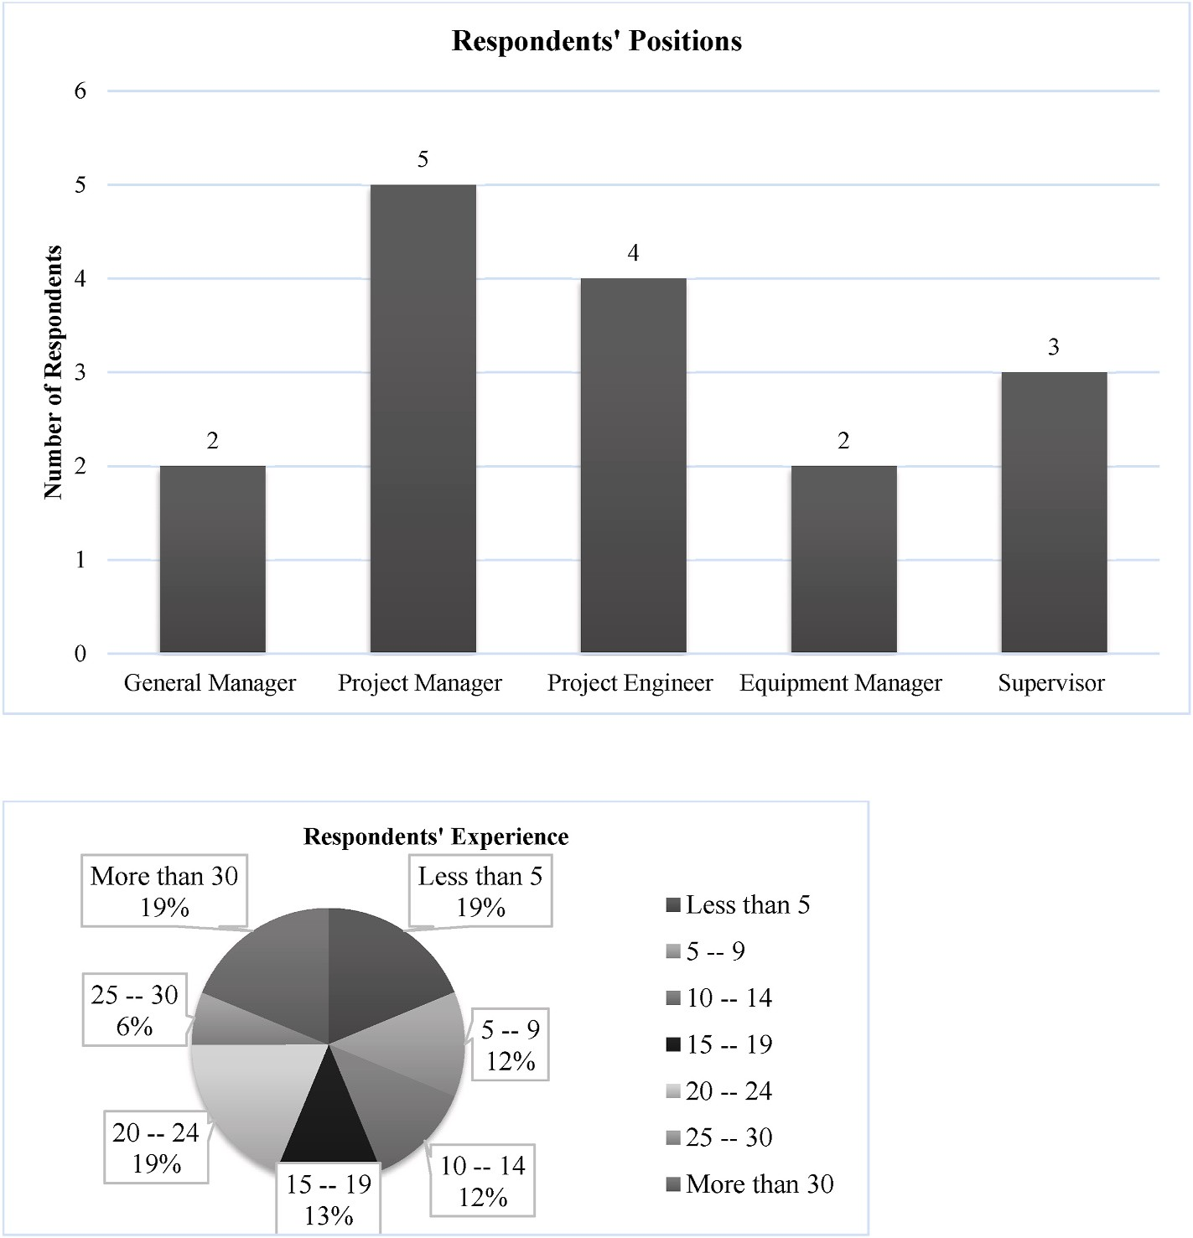

Рис. 1. Короткий виклад позиції та досвіду респондентів

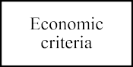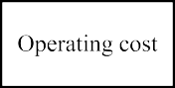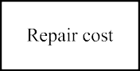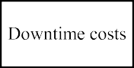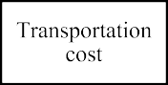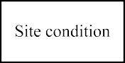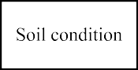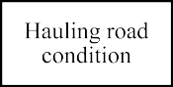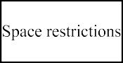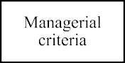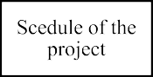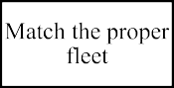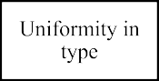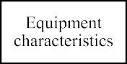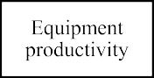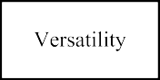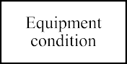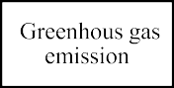
Рис. 2. Критерії вибору вантажного обладнання.

Дизайн анкети

На цьому етапі розроблено анкету AHP та MAUT для збору даних від цільових фахівців для ранжування та розробки кривих корисності визначених критеріїв відбору. Такий підхід підвищує точність та сприяє чіткому донесенню точок зору респондентів дослідникам [61,63]. Анкета складається з двох частин, кожна з яких має окрему мету. Перша частина спрямована на визначення вагових коефіцієнтів визначених критеріїв за допомогою AHP. Друга частина спрямована на розробку оцінок корисності визначених критеріїв за допомогою MAUT. Пілотне тестування було проведено для оцінки анкети перед отриманням відгуків від цільових респондентів. Це дозволило перевірити точність, повноту та ясність питань.

Збір даних

Анкета розповсюджується серед цільових фахівців, які працюють у будівельних фірмах, для збору даних для отримання вагових коефіцієнтів визначених критеріїв відбору та розробки кривої оцінки корисності за допомогою AHP та MAUT відповідно. Для розробки запропонованої структури необхідні дані збираються з різних джерел, включаючи огляд літератури, місцевих експертів, підрядників з будівництва доріг та обладнання, власників обладнання. Відповідний розмір вибірки підрядників з будівництва доріг розраховується за формулою Кіша. Зі загальної кількості 174 підрядників 24 класифікуються як підрядники першого або другого класу. Для перевірки запропонованої структури, специфікації обладнання збираються дані від власників обладнання.

Модуль AHP/SMART

Проводяться два опитування для ранжування вибраних критеріїв та розробки кривих корисності для кількісних критеріїв. У першому опитуванні AHP використовується для оцінки та ранжування визначених критеріїв, показаних у Таблиці 1. Експертам пропонується провести попарне порівняння та вибрати, який із двох порівнюваних критеріїв є важливішим. Вони призначили рівень важливості від 1 до 9. Анкети розповсюджуються таким чином, щоб отримати якомога більше відповідей. З респондентів лише 16 відповідають вимогам коефіцієнта узгодженості, досягаючи коефіцієнта узгодженості 10% або менше. Крім того, щоб виключити випадки випадіння відповідей, застосовується критерій альфа Кронбаха, який є коефіцієнтом надійності що вимірює внутрішню узгодженість відповідей за допомогою психометричного тесту. Він визначає одновимірну латентну конструкцію групи змінних [62]. З 16 відповідей лише 13 визнано достовірними. У другому опитуванні розробляються криві оцінки корисності кількісних критеріїв. Кількісні критерії включають експлуатаційні витрати обладнання, витрати на технічне обслуговування та витрати на простої, пов'язані з орендою альтернативного обладнання. На цьому етапі серед експертів розповсюджується анкета MAUT. Питання розроблені таким чином, щоб отримати п'ять різних значень для кожного з критеріїв (0,0, 0,25, 0,5, 0,75, 1). На основі зібраних даних розробляється крива для кожного критерію в кожному обладнанні типу, як зображено на Рис. 3.

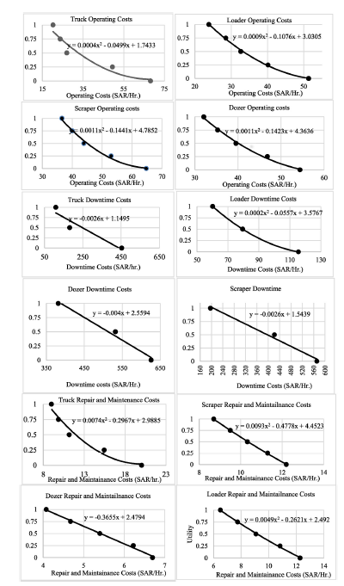
Рис. 3. Криві MAUT для вартості перевезення/завантаження.

Аналіз даних

Аналіз даних включає аналіз зібраних даних з анкет. Цей аналіз включає аналіз AHP та MAUT для визначення вагових коефіцієнтів визначених критеріїв та для генерації кривих оцінки корисності відповідно. Отримані ваги класифікуються за основними категоріями та підкатегоріями, і для кожного критерію розраховується глобальна вага. Аналіз даних проводиться для визначення критеріїв ваги після надання даних, отриманих від респондентів. Таблиця 2 показує всі відповіді для ваг основних категорій, оскільки вони перетворені в матричний формат для аналізу та отримання ваг критеріїв.Таблиця 3 представлено зведену інформацію про середні локальні та глобальні вагові коефіцієнти для критеріїв відбору за допомогою AHP-аналізу. Локальні ваги відображають відносну важливість вибраних критеріїв на кожному рівні ієрархії, отриману шляхом попарних порівнянь, де рішення-
Розробники оцінили важливість одного критерію відносно іншого. Ці локальні ваги потім агрегуються для розрахунку глобальних ваг, які відображають загальну важливість критеріїв на всіх рівнях ієрархії. Врахування як локальних, так і глобальних ваг дозволяє особам, які приймають рішення, систематично ранжирують критерії на основі їхньої значущості для досягнення загальних цілей, тим самим сприяючи обґрунтованим процесам прийняття рішень, що ґрунтуються на всебічному розумінні відносної важливості кожного критерію. Аналіз даних показує, що критерієм, який має найбільший вплив на вибір транспортного обладнання, є експлуатаційні витрати, далі йдуть продуктивність обладнання, а потім витрати на ремонт та технічне обслуговування.
Що стосується аналізу MAUT, то для застосування розрахованих середніх ваг критеріїв оцінюються різні застосовні альтернативи. Для оцінки суб'єктивних та якісних критеріїв використовується метод простої багатоатрибутної оцінки (SMART). Для порівняння балів альтернатив за кожним розглянутим критерієм використовується діапазон балів від 1 до 5. З іншого боку, для кількісних критеріїв створюються криві корисності, які можна виміряти та розрахувати на основі отриманих від експертів даних. Застосування реальних значень, пов'язаних з кожним елементом обладнання, до кривих призведе до отримання діапазону балів від 0 до 1. Отримані бали множаться на вагу критерію, щоб отримати загальний бал за кожним критерієм. Зведена інформація про дані, зібрані за кількісними критеріями за допомогою опитування MAUT, представлена в Таблиці 4.
Криві корисності для кількісних критеріїв розробляються з використанням середніх значень, отриманих від респондентів, які наведені під значеннями корисності для кожного елемента обладнання. Наприклад,Рис. 3 показує криву корисності для експлуатаційних витрат, витрат на простої та витрат на ремонт і технічне обслуговування для чотирьох категорій обладнання (вантажівка, навантажувач, скрепер та бульдозер). Рівняння, що представляють криві корисності для кількісних критеріїв чотирьох видів обладнання, наведені в Таблиці 5.

Таблиця 2
Аналіз респондентів за ваговими коефіцієнтами основних категорій.
Категорія | Економічні критерії | Стан ділянки | Управлінський | Специфікації обладнання | Соціальні та екологічні | Всього
Респондент
1 | 0,139 | 0,088 | 0,067 | 0,618 | 0,088 | 1
2 | 0,398 | 0,138 | 0,065 | 0,36 | 0,038 | 1
3 | 0,506 | 0,087 | 0,126 | 0,243 | 0,038 | 1
4 | 0,505 | 0,125 | 0,05 | 0,27 | 0,05 | 1
5 | 0,175 | 0,238 | 0,036 | 0,211 | 0,34 | 1
6 | 0,444 | 0,174 | 0,089 | 0,24 | 0,053 | 1
7 | 0,265 | 0,3 | 0,086 | 0,3 | 0,049 | 1
8 | 0,229 | 0,349 | 0,061 | 0,229 | 0,132 | 1
9 | 0,262 | 0,347 | 0,087 | 0,217 | 0,087 | 1
10 | 0,552 | 0,187 | 0,062 | 0,164 | 0,035 | 1
11 | 0,346 | 0,189 | 0,23 | 0,115 | 0,12 | 1
12 | 0,178 | 0,071 | 0,067 | 0,59 | 0,094 | 1
13 | 0,165 | 0,229 | 0,038 | 0,229 | 0,339 | 1
Медіана | 0,265 | 0,187 | 0,067 | 0,240 | 0,087 | 0,846
Середнє значення | 0,320385 | 0,194000 | 0,081846 | 0,291231 | 0,112538 | 1
Режим | #Н/Д | #Н/Д | 0,067000 | 0,229000 | 0,038000
Стандартна плата | 0,146510 | 0,094875 | 0,050486 | 0,150882 | 0,105544 | 0,548297
Коефіцієнт варіації | 0,019814 | 0,008309 | 0,002353 | 0,021014 | 0,010283 | 0,061773

Таблиця 3
Середні локальні та глобальні ваги для критеріїв відбору.
Категорія | Середня вага | Критерії | Вага критеріїв | Глобальна вага
Економічні критерії | 0,320 | Експлуатаційні витрати | 0.356615385 | 0,114254083
 |  | Ремонт та технічне обслуговування | 0.279384615 | 0,089510533
 |  | Витрати на простої | 0,198230769 | 0,063510089
 |  | Вартість транспортування | 0,165846154 | 0,053134556
Стан ділянки | 0,194 | Розташування сайту | 0.215846154 | 0,041874154
 |  | Стан ґрунту | 0.393230769 | 0,076286769
 |  | Стан дороги для перевезення | 0,182538462 | 0,035412462
 |  | Обмеження простору | 0.208384615 | 0,040426615
Управлінський | 0,082 | Підберіть відповідний флот | 0.325430769 | 0,026635257
 |  | Однорідність типу | 0.414738462 | 0,033944748
 |  | Налаштування власника | 0.259815385 | 0,021264890
Управлінські критерії | 0,291 | Продуктивність | 0.336076923 | 0,097875941
 |  | Універсальність | 0.257846154 | 0,075092734
 |  | Стан обладнання | 0,180615385 | 0,052600757
 |  | Маневреність | 0.225461538 | 0,065661337
Соціальні та екологічні | 0,113 | Функції безпеки | 0.372707692 | 0,041943950
 |  | Викиди | 0,196784615 | 0,022145838
 |  | Інформаційно-технічні | 0.430476923 | 0,048445211

Таблиця 4
Зведена оцінка корисності для кількісних критеріїв за результатами опитування MAUT

Експлуатаційні витрати (SR/год) | Оцінка корисності
Експлуатаційні витрати (SR/год) | 0 | 0,25 | 0,5 | 0,75 | 1
Автосамоскид | 68,15 | 49,45 | 27 | 23,75 | 20.25
Навантажувач | 51,35 | 40.15 | 32,65 | 28.53 | 23,85
Бульдозер | 54,4 | 46,85 | 39,55 | 35.3 | 32.08
Скрепер | 64,75 | 53 | 43,85 | 40 | 36,55
Вартість ремонту та технічного обслуговування (SR/год) | Оцінка корисності
Вартість ремонту та технічного обслуговування (SR/год) | 0 | 0,25 | 0,5 | 0,75 | 1
Автосамоскид | 20.03 | 15.45 | 11.18 | 9.85 | 9
Навантажувач | 12.28 | 10.83 | 9.075 | 7.75 | 6.5
Бульдозер | 6.7 | 6.225 | 5.4 | 4.675 | 4.075
Скрепер | 12.2 | 11.3 | 10.33 | 9.5 | 8.7
Вартість простою (SR/год | Оцінка корисності
Вартість простою (SR/год |  |  | 0 | 0,25 | 0,5
Автосамоскид |  |  | 453.3 | 182 | 109,5
Навантажувач |  |  | 115,6 | 79,55 | 60,15
Бульдозер |  |  | 626 | 532 | 381.3
Скрепер |  |  | 571.3 | 422 | 196,5

Таблиця 5
Рівняння кривої корисності для кількісних критеріїв
Експлуатаційні витрати (SR/год) | Рівняння кривої корисності
Автосамоскид | y = 0,0004x² - 0,0499x + 1,7433
Навантажувач | y = 0,0009x2 - 0,1076x + 3,0305
Бульдозер | y = 0,0011x² - 0,1423x + 4,3636
Скрепер | y = 0,0011x² - 0,1441x + 4,7852
Вартість ремонту та технічного обслуговування (SR/год) | Рівняння кривої корисності
Автосамоскид | y = 0,0074x2 – 0,2967x + 2,9885
Навантажувач | y = 0,0049x² - 0,2621x + 2,492
Бульдозер | y = —0,3655x + 2,4794
Скрепер | y = 0,0093x2 – 0,4778x + 4,4523
Вартість простою (SR/год) | Рівняння кривої корисності
Автосамоскид | y = —0,0026x + 1,1495
Навантажувач | y = 0,0002x² - 0,0557x + 3,5767
Бульдозер | y = —0,004x + 2,5594
Скрепер | y = —0,0026x + 1,5439

ДОСЛІДЖЕННЯ ПРОЦЕСУ ВИБОРУ ВАНТАЖНО-ТРАНСПОРТНОГО АГРЕГАТУ ТА АВТОПАРКУ

У цьому розділі обговорюється запропонований процес відбору, потік даних та необхідні кроки в запропонованій структурі. Рис. 4 показує основні модулі процесу, етапи та кроки, яких слід дотримуватися для вибору відповідного вантажно-транспортного агрегату або автопарку. Описи всіх модулів та етапів наведено нижче.

Модуль введення даних

Модуль введення даних зберігає інформацію про обладнання, включаючи економічні аспекти, такі як експлуатаційні, технічні та транспортні витрати, а також детальні характеристики, такі як назва виробника, потужність, універсальність, маневреність, максимальна висота завантаження, рівень технологій, викиди газів, система приводу та стан. Для цілей вибору також вводиться інформація про проект, така як розташування об'єкта, транспортний шлях, обсяг робіт, що мають бути виконані, та часові рамки.

Модуль бази даних

Модуль бази даних містить інформацію про обладнання, що полегшує її виклик та оновлення за потреби. Він також містить вагові коефіцієнти критеріїв вибору, отримані в результаті аналізу AHP, та рівняння кривої корисності, отримані в результаті аналізу MAUT.

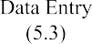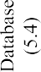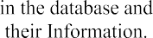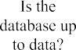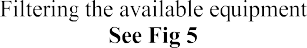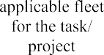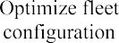
Рис. 4. Блок-схема процесу відбору.

Модуль рейтингу обладнання

Як представлено на Рис. 4, вибір типів та моделей обладнання включає три кроки, зокрема фільтрацію доступного обладнання, розрахунок найбільш підходящого та сумісного парку обладнання, а також ранжування отриманих парків обладнання на основі їхніх балів.
Крок перший – фільтрація доступного обладнання. Обладнання, перелічене в базі даних, фільтрується, щоб включити лише те, що підходить для поточного завдання. Це включає врахування уподобань власника, відстані перевезення, ґрунту, що містить каміння, та наявності будь-яких ділянок автомагістралі на маршруті. Цей крок відповідає певним умовам та критеріям, як показано на рисунку 5 та описано нижче.
- Уподобання власника: Якщо власник проекту надає перевагу певному виробнику, інші варіанти виключаються з процесу вибору.
- Відстань перевезення: Для невеликих відстаней (менше 70 м) відповідним обладнанням є бульдозери. Якщо відстань становить від 10 до 70 м, бульдозери є найкращим вибором. Можна використовувати як навантажувачі, так і бульдозери. коли відстань становить від 70 до 100 м. Для більших відстаней, приблизно до 150 м, найкращим вибором є навантажувачі. Для середніх відстаней, від 150 до 1500 м, вибір обмежується скреперами або вантажівками. Для відстаней пересування 1000 м або більше можна використовувати вантажівки.
- Стан ґрунту: Якщо тип ґрунту кам'янистий, скрепери використовувати не можна. Колісні навантажувачі та бульдозери важко експлуатувати на мулистому ґрунті, але якщо використовуються вантажівки, то найбільш підходящими будуть зчленовані самоскиди.
- Стан дороги для перевезення: Мінімальний радіус кривизни дороги обмежує вибір обладнанням з меншими радіусами повороту. Обмеження висоти виключають деякі альтернативи. Ґрунтові умови транспортних доріг суттєво впливають на вибір; наприклад, зчленовані вантажівки більше підходять для мулистого ґрунту. Якщо на транспортній дорозі є якісь автомагістралі, позашляхове обладнання може бути непридатним.
- Правильне підбирання автопарку: Максимальна висота завантаження обмежує вибір тягових агрегатів, сумісних з обладнанням для максимального завантаження.

Крок другий– вибір найбільш підходящого та сумісного автопарку.
Для вибору найбільш підходящого та сумісного автопарку також враховуються думки експертів щодо якісних критеріїв, а оцінка корисності розраховується для кожного критерію наступним чином.
- Криві корисності: Рівняння корисності, узагальнені вТаблиця 5 використовуються для визначення корисності кількісних критеріїв для кожного визначеного альтернативне обладнання. Корисність визначається відносно типу транспортної вантажівки. Наприклад, під час використання спеціального типу транспортної вантажівки присвоюється значення 0. Якщо немає транспортній вантажівці присвоюється значення 1. Приклади середніх значень: 0,75 присвоюється обладнанню, яке потребує лише однієї звичайної транспортної вантажівки, 0,5 — двох вантажівок, та 0,25 — трьох вантажівок.
- Потужність обладнання: Чим більша потужність обладнання, тим вище корисна цінність.
- Універсальність обладнання: Корисна цінність обладнання зростає зі збільшенням кількості завдань. Оцінка корисності 0 присвоюється обладнанню, яке виконує лише одне завдання, тоді як оцінка 1 призначений обладнанню, здатному виконувати п'ять або більше завдань. Якщо обладнання може виконувати більше одного завдання, але менше п'яти, можна вибрати оцінку від 0 до 1, наприклад, 0,25, 0,5 або 075.
- Маневреність: Найвищий бал корисності присвоюється обладнанню з найнижчою кривою повороту, і навпаки.
- Рівень технології обладнання: Рівень технології, вбудованої в обладнання, оцінюється за п'ятибальною шкалою. Чим вищий рівень, тим кращий показник корисності.
- Рівень викидів газів обладнання: Подібно до рівня технології обладнання, чим нижчий рівень викидів, тим вищий показник корисності.
- Стан обладнання: Стан обладнання визначається шляхом присвоєння значень корисності за п'ятибальною шкалою. 0 балів присвоюється обладнанню в поганому стані, а 1 бал – обладнання у відмінному стані. Оцінки 0,25, 0,5, 0,75 присвоюються обладнанню у сумнівному, середньому та дуже хорошому стані відповідно.
- Функції безпеки: Оцінка корисності присвоюється за п'ятибальною шкалою на основі рівня безпеки обладнання. Чим кращі функції безпеки, тим вищий бал.
- Відповідна кількість ківшів навантажувача: Кількість ківшів навантажувача розраховується за допомогою наступного рівняння:
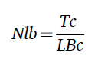
(1)
де Nlb – кількість необхідних ківшів навантажувача,
Tc – вантажопідйомність автосамоскиду (міскість платформи),
LBc – місткість ківшу навантажувача.

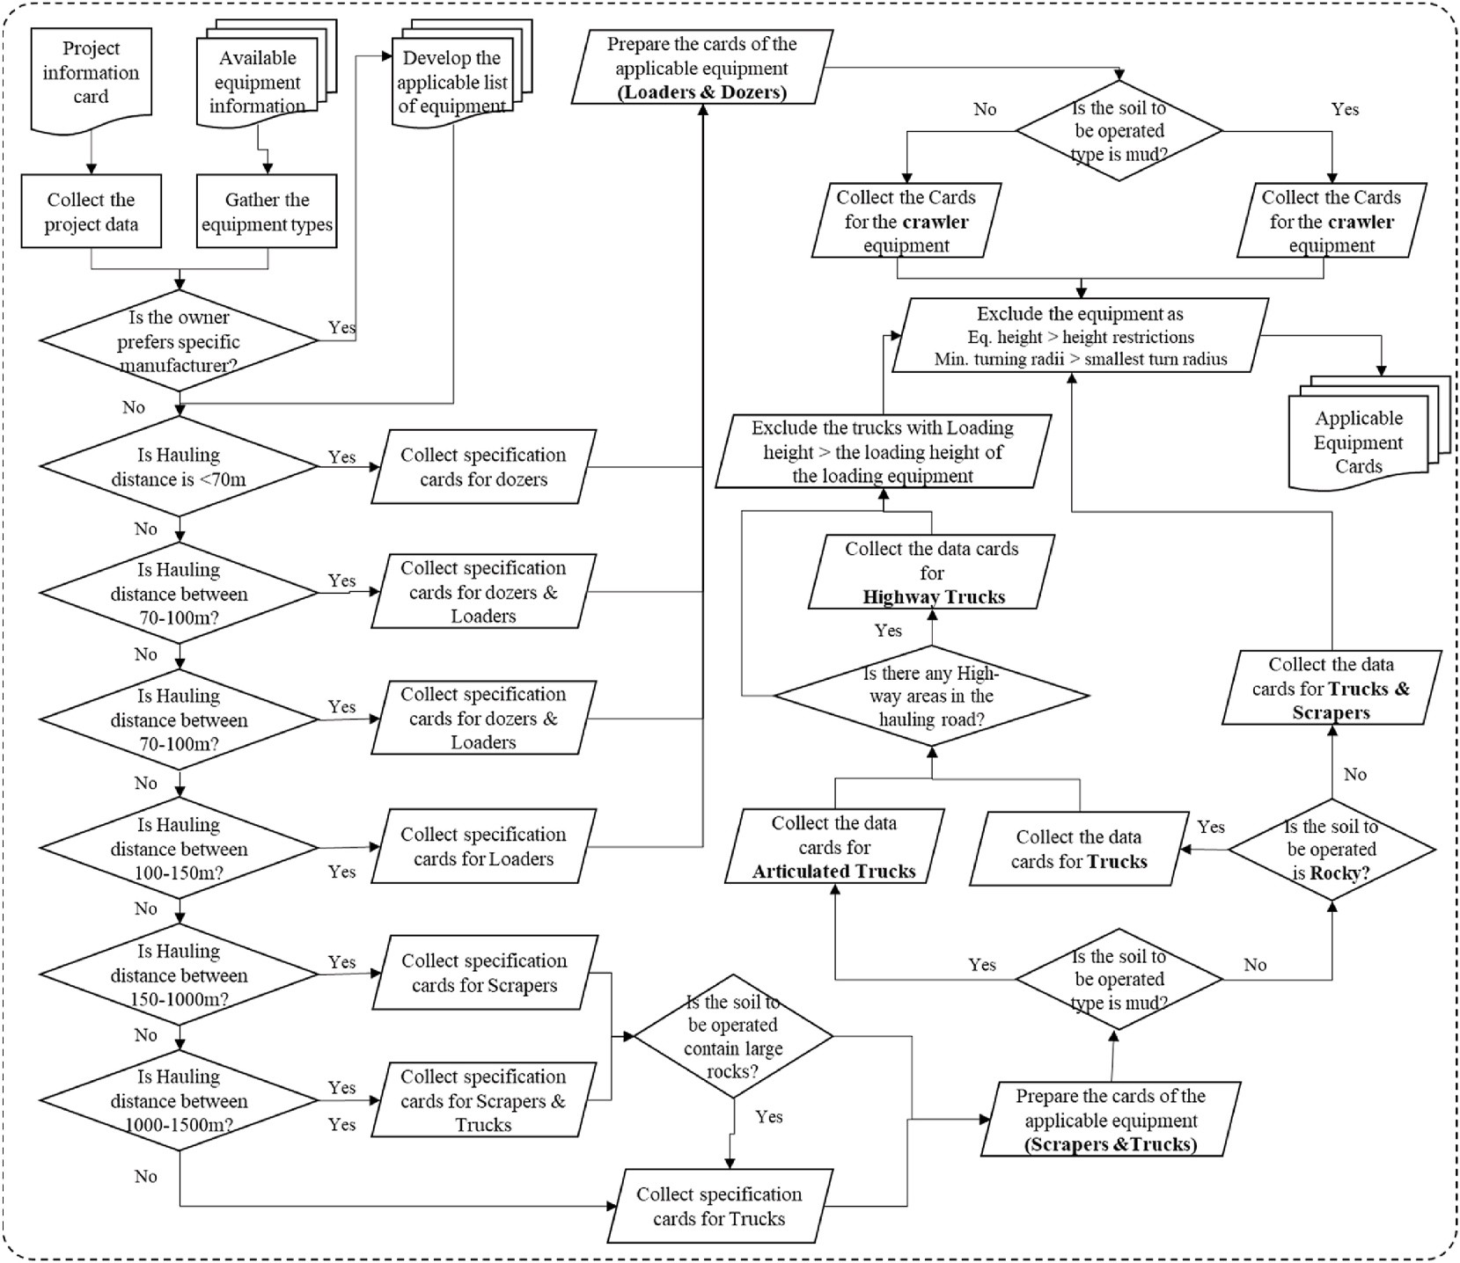

Рис. 5. Блок-схема вибору обладнання.

Завдання друге– оцінити продуктивність автопарку.

Продуктивність вибраного автопарку необхідно розрахувати, щоб визначити кількість необхідного обладнання для виконання завдання в межах:

- Продуктивність: Продуктивність обладнання – це кількість роботи, яку воно може виконати за певний час. Це можна визначити кількома способами, наприклад, за допомогою діаграм та таблиць продуктивності, наданих виробником, досвіду та записів обладнання, або шляхом моніторингу та запису продуктивності обладнання. Оскільки порівняння рівнів продуктивності є складним, власник або керівник обладнання визначає рейтинги на основі корисності обладнання кількома способами, наприклад, за допомогою наданих діаграм та таблиць ефективності.
- Обмеження простору: Обладнання ранжується з точки зору сумісності з об'єктом, від найбільш до найменш придатного, на основі обмежень простору.
- Судження власника обладнання: Деякі критерії не застосовуються, оскільки вони відрізняються від одного проекту до іншого.

Крок третій– рейтинг парку. Використовуючи наступні рівняння, виконується оцінка для кожної альтернативи , яка становить
(2)
де Wi – вага критерію, отримана з AHP-аналізу,
Ui – показник корисності, отриманий з MAUT-аналізу та SMART-аналізу.

Оптимізація модуля конфігурації автопарку

Нарешті, вибране обладнання проходить тестування для оцінки його здатності виконувати роботу у встановлені терміни та за встановлені витрати. Необхідна кількість автопарків для дотримання часових обмежень також визначається на основі наступних завдань.
Завдання перше – визначення кількості обладнання в автопарку.
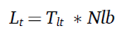
Якщо використовуються два різні типи обладнання, мінімальний час, необхідний для виконання завдання, повинен визначати кількість одиниць обладнання. У цьому дослідженні єдиною можливою конфігурацією автопарку є навантажувач та вантажівки, що обмежує розрахунки парком навантажувач-вантажівка. Розрахунки починаються з визначення кількості ковшів навантажувача, необхідних для заповнення розглянутої вантажівки. Це залежить від місткості як ковша навантажувача, так і вантажівки, як зазначено в рівнянні (1). Після визначення кількості ковшів час завантаження вантажівки розраховується за допомогою рівняння (3).
(3)
де Lt – час завантаження вантажівки,
T_{lt} – час циклу навантажувача,
Nlb – кількість ковшів навантажувача, необхідних для заповнення вантажівки.
Тоді час циклу вантажівки розраховується за рівнянням (4):

Tt= t + Dt + Lt (4)

де t – час руху,
Dt – час розвантаження автосамоскиду,
Lt – час завантаження автосамоскиду.

Кількість автосамоскидів необхідних для конфігурації автопарку, розраховується за рівнянням (5):

Nt= Tt/Lt (5)

де Tt – час циклу автосамоскиду,
Lt – час завантаження автосамоскиду.
Кількість автосамоскидів слід округляти в більшу або меншу сторону, щоб звести ідеальний час до мінімуму. Якщо число округляється в більшу сторону, навантажувач контролюватиме продуктивність автопарку. В іншому випадку продуктивність контролюватимуться автосамоскидом.

Завдання два – оцінка продуктивності автопарку.
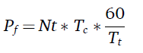
Продуктивність вибраного автопарку необхідно розрахувати, щоб визначити кількість необхідного обладнання для виконання завдання в рамках бюджету та часу. Продуктивність автопарку, у випадку використання автопарку (навантажувач(ів) та автосамоскидів), розраховується за допомогою рівнянь (6) та (7). Якщо Nt округляється вниз, що вказує на те, що автосамоскид контролює процес, продуктивність автопарку розраховується наступним чином:

(6)
де P_{f} представляє продуктивність автопарку (навантажувача та вантажівок) у кубічних метрах на годину,
Nt – кількість автосамоскидів,
Tc – місткість автосамоскиду в кубічних метрах.
Якщо Nt округляється вниз, навантажувач контролює процес, а продуктивність автопарку розраховується за допомогою рівняння (7):
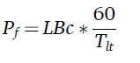
(7)
де LBc – місткість ковша навантажувача в кубічних метрах.
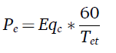
У випадку використання одного обладнання використовується рівняння (8):
(8)
де P_{e} – продуктивність обладнання в кубічних метрах на годину,
Eq_{c} – потужність обладнання в кубічних метрах,
T_{et} – час циклу роботи обладнання.

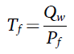
З урахуванням обсягу робіт, що мають бути виконані, час, необхідний одному парку обладнання для завершення роботи, розраховується за рівнянням(9):
(9)
де T_{f} представляє час, необхідний для виконання роботи з використанням одного обладнання або парку обладнання,
Q_{w} – загальна кількість роботи, яку потрібно виконати в кубічних метрах,
P_{f} – продуктивність обладнання або парку обладнання.

Завдання третє – забезпечити доступність обладнання.
При великому обсязі роботи знадобиться більше одного парку обладнання. Рівняння (10) використовується для визначення необхідної кількості парків обладнання:
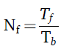
(10)
де T_{f} – час, необхідний для виконання роботи з одним обладнанням або парком обладнання,
T_{b} – запланований час у годинах.

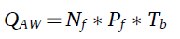
Завдання четверте – залучити інші типи або розміри обладнання до проектного парку обладнання, за потреби. Обсяг роботи, який має бути виконаний запроектованим парком обладнання протягом запланованого часу, визначається за допомогою рівняння (11).

де Q_{AW} – кількість виконаної роботи за запланований час з використанням спроектованого парку обладнання в кубічних метрах,
N_{f} – кількість обладнання або парків обладнання,
P_{f} – продуктивність обладнання або парку обладнання в кубічних метрах за годину.
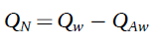
Для визначення роботи, яку необхідно виконати з використанням додаткових парків обладнання, рівняння(12) буде використано:
(12)
Де Q_{N} – обсяг робіт, що буде виконано з використанням додаткових автопарків (м3),
Q_{w} – загальний обсяг робіт, що буде виконано в кубічних метрах,
Q_{AW} – обсяг виконаної роботи протягом запланованого часу з використанням запроектованих автопарків у кубічних метрах.

ВИСНОВКИ

Вибір парку обладнання для будівництва відкритих гірничих робіт має прямий вплив на операційну ефективність, управління витратами та безпеку під час гірничих робіт. Вибір обладнання має прямий вплив на продуктивність, витрати на технічне обслуговування, споживання палива та, зрештою, прибутковість, використання ресурсів, вплив на навколишнє середовище та сталий розвиток.
Стратегічний вибір парку обладнання є критично важливим компонентом успішного відкритого видобутку корисних копалин, що дозволяє компаніям підвищувати продуктивність, знижувати витрати та підтримувати стандарти безпеки та сталого розвитку.
У роботі пропонується інноваційна система підтримки рішень, розроблена спеціально для вибору будівельних вантажно-транспортних одиниць та конфігурації автопарків. На відміну від існуючих методів, ця система використовує новий підхід, поєднуючи ефективні методи, щоб допомогти підрядникам ефективно визначити оптимальний склад автопарку, необхідний для виконання землерийних робіт у заздалегідь визначені терміни. Запропонована система обмежується вибором автопарку, який складається з вантажно-транспортного парку, що використовується у відкритих розробках кар'єрів. Система враховує якісні та кількісні критерії, що впливають на вибір транспортних одиниць та конфігурацію автопарку. Система використовує MAUT для генерації кривих корисності для кількісних критеріїв, тоді як SMART використовується для розрахунку балів за якісними критеріями. Для полегшення процесу ранжування критерії вибору обладнання поділено на п'ять основних категорій. Результати пріоритезації AHP показали, що економіка та технічні характеристики обладнання є найважливішими критеріями в процесі вибору вантажно-транспортного обладнання.
Результати цього дослідження можна підсумувати наступним чином.
- Поточна практика вибору вантажно-транспортного обладнання залежить від досвіду та приблизних оцінок, а також від попередньо набутих знань і даних щодо обладнання та автопарків. Програмне забезпечення, яке зараз доступне для допомоги у прийнятті рішень, може бути дорогим для малих та середніх будівельних організацій. Це програмне забезпечення припускає відмінний стан обладнання, що в багатьох випадках не відповідає дійсності. Крім того, воно не враховує інші критерії, які можуть вплинути на процес вибору.
- Експлуатаційні витрати на обладнання, продуктивність, витрати на ремонт та технічне обслуговування, а також стан ґрунту є критичними критеріями при виборі конфігурації парку завантаження/перевезення.
- Розроблена структура допомагає у виборі найбільш відповідного парку обладнання для цільового завдання, що дозволяє підряднику готувати кращі кошториси та оптимізувати використання наявного обладнання.

Запропонована структура є достатньо адаптивною для роботи з більшою кількістю землерийних знарядь, таких як штовхачі та скрепери. Для відстеження та управління вибраним парком техніки під час етапу будівництва структура може інтегруватися з цифровими технологіями, такими як геоінформаційна система (ГІС), GPS та камери з кутом огляду 360 градусів. GPS може використовуватися для розрахунку часу циклу машини та визначення часу простою, що служить хорошим показником ефективної конфігурації парку техніки. ГІС, з іншого боку, може використовуватися як система картографування для дослідження руху парку техніки, тоді як камера з кутом огляду 360 градусів використовується для збору даних про існуючу топографію та оцінки обсягу викопаного матеріалу. Така система відстеження та контролю може передавати реальні дані про продуктивність з будівельного майданчика в модель вибору, підвищуючи точність та практичність процесу. Крім того, структура може використовувати технології штучного інтелекту та датчиків для...аналізувати продуктивність парку транспортних засобів та кількісно визначати викиди CO2, що є критично важливими складовими витрат будь-якого аналізу життєвого циклу (LCA). Крім того, цифрові технології можна використовувати для моніторингу безпеки цього типу обладнання. Безпека може суттєво впливати на гірничодобувні операції, особливо з моторизованим транспортним обладнанням.

СПИСОК ВИКОРИСТАНИХ ДЖЕРЕЛ

- А. Монтасер, І. Бакрі, А. Альшібані, О. Мосельхі, Оцінка продуктивності Земляні роботи з використанням просторових технологій, Can. J. Civ. Eng. 39 (2012) 1072–1082.
- С. Вахіб, А. Альшібані, Оцінка фотограмметрії на основі смартфонів у порівняння з компактною камерою для застосування в управлінні будівництвом, Прикладні науки 12 (3) (2022) 1053.
- Н.А. Чаван, Д.П. Патіл, Огляд управління автопарком будівництва доріг обладнання, Міжнародний журнал інженерних наук та досліджень Технології 7 (2) (2018) 713–715.
- І. Теміз, Г. Каліс Г., Вибір будівельного обладнання за допомогою багатокритеріального методу методи прийняття рішень, Procedia Eng. 196 (2017) (2017) 286–293.
- SR Dindarloo, JP Pollard, E. Siami-Irdemoos, ДТП, пов’язані з позашляховиками в Міни США, J. Saf. Res. 58 (2016) 79–87.
- Дж. Гілл, Оцінка ефективності заходів безпеки у сфері перевезення насипом обробка матеріалів. Матеріали Міжнародної конференції з обробки матеріалів, 2011, с. 6–8. Преторія, Південна Африка.
- А. Рахмангулов, К. Бурмістров, Н. Осинцев, Н. Сталий відкритий гірничодобувний процес і технічні системи: концепція, принципи та показники, Сталий розвиток 13 (2021) 1101.
- Р. Томпсон, Найкращі практики проектування та управління дорогами для вивезення шахт для безпечного та економічно ефективні вантажні перевезення. Праці Товариства гірничої справи, металургії та Щорічна зустріч та виставка з розвідки, Товариство гірничої справи, металургії та Exploration (SME), Littleton, CO, USA, 2010, стор. 1–10. Фенікс, Аризона, США, 28 Лютий – 3 березня.
- В. В. Кауфман, Дж. К. Олт, Посібник з проектування доріг для транспортування вантажів на відкритих шахтах, Бюро гірничої справи, Міністерство внутрішніх справ США: Вашингтон, округ Колумбія, США, 1978, с. 1–49.
- Д. Д. Таннант, Б. Регенсбург, Керівні принципи проектування доріг для шахтних перевезень, Школа Інженерія, Університет Британської Колумбії, Канада, 2001, с. 1–111. до н. е..
- В.А. Густрулід, М. Кухта, Р.К. Мартін, Планування та проектування відкритих кар'єрів, третій ред., CRC Press, Лейден, Нідерланди, 2013, с. 1–1288.
- П. Дарлінг, Довідник з гірничої інженерії для малого та середнього бізнесу, третє видання, Товариство гірничої справи, Металургія та розвідка (МСП), Літтлтон, Колорадо, США, 2011, с. 1–1837.
- Ю. Чой, Х.Д. Парк, К. Сунву, К.К. Кларк, Багатокритеріальна оцінка та найменша вартість аналіз шляхів для оптимального маршрутування самоскидів у великомасштабних кар'єрах шахти, Міжнародний журнал географічної інформаційної науки 23 (2009) 1541–1567.
- З. Кайхуань, Дж. Фучуань, Дослідження методу власної безпеки для відкритих гірничих робіт, Procedia англ. 43 (2012) 453–458.
- Л. Цзе, Ю. Пен, Л. Веньшен, Дослідження ентропії безпеки робочого середовища параметри в платоподібній невугільній підземній шахті, Procedia Eng. 43 (2012) 197–203.
- Т. Л. Сааті, Як прийняти рішення: процес аналітичної ієрархії, Interfaces 24 (6) (1994) 19–43.
- К.С. Тете, Д.Р. Бавіскар, Управління будівельною технікою, Міжнародний інженерний дослідницький наук Технологія 5 (11) (2016) 3262–3264.
- А. Джраде, Н. Маркіз, Н. Албелві, Оптимізація аналізу економічних операцій модель вибору важкого обладнання, Міжнародний журнал економіки та управління 6 (1) (2012) 146–151.
- А. Азмі, С.К. Ахмад, М. Даніш, Критерії вибору обладнання в будівництві проект, Міжнародний журнал інженерних досліджень технологій 4 (7) (2017) 2328–2335.
- С. Пірс, 14 аспектів, які слід враховувати при виборі обладнання, Доступно за адресою:https://www.csemag.com/articles/14-aspects-to-consider-in-equipment-selection/, 2016. (Дата звернення: 20 лютого 2019 р.).
- Т. Габдуллін, М. Махмутов, Математична модель оптимізації парку транспортних засобів транспортні засоби для виконання меліоративних робіт, E3S Web of Conferences 274 (2021) 11004.
- А. А. Єфремов, Ю. Н. Соцков, Ю. С. Білоцька, Оптимізація вибору та використання Машинно-тракторний парк у сільськогосподарських підприємствах: тематичне дослідження, Алгоритми 16 (7) (2023) 311.
- CEA Ortiz, A. Curi, PH Campos, Використання моделювання у виборі автопарку та Визначення розмірів обладнання в гірничодобувній промисловості. Матеріали 22-ї^{й}Конференція MPES, Спрінгер Міжнародне видавництво, Дрезден, Німеччина, 2013, с. 869–877, 14-19 Жовтень.
- DJ Едвардс, GD Холт Д, Управління будівельним обладнанням та машинами дослідження: тематичний огляд, J. Eng. Des. Technol. 7 (2) (2009) 186–206.
- П. Армато, 7 основних типів транспортного обладнання, Доступно за адресою:http://hbrown. com/cranes-rigging-blog/transportation/7-major-types-hauling-equipment/, 2015. (Дата звернення: 1 серпня 2019 р.).
- Р. Л. Пейріфуа, К. Дж. Шекснайдер, Р. Шмітт, А. Шапіра, Планування будівництва, Обладнання та методи, Макгроу-Гілл, Нью-Йорк, США, 2018.
- А. Басцетін, Система підтримки рішень для оптимального вибору обладнання на відкритому кар'єрі видобуток корисних копалин: аналітичний процес ієрархії, Istanbul Yerbilileri Dergisi 16 (2) (2003) 1–11.
- А. Шапіра, М. Голденберг, Розробка систематичного процесу та практичних Модель вибору обладнання в будівельних проектах, Національна будівля Науково-дослідний інститут, 2005, с. 17–730. Дослідницький звіт.
- Х.Г. Аветісян, Е. Міллер-Гукс, С. Меланта, Моделі рішень для підтримки скорочення викидів парникових газів від проектів транспортного будівництва, Будівельна інженерія та управління 138 (5) (2012) 631–641.
- М.В.С. Фогат, А.П. Сінгх, Вибір обладнання для будівництва пагорбистої дороги використовуючи багатокритеріальний підхід, Procedia-Social and Behavior Sciences 104 (2013) (2013) 282–291.
- М. Н. Д. Чінчор, П. Р. Кхаре, Планування та вибір важких конструкцій обладнання в цивільному будівництві, Int. J. Eng. Res. Afr. 4 (12) (2014) 29–31.
- С. Дж. Джарівала, К. М. В'яс, Дж. Пітрода, Оцінка факторів, що впливають на вибір будівельне обладнання для житлового будівництва: опитування будівельних фірм використовуючи метод RII. Матеріали Міжнародної конференції з інженерії: проблеми, Можливості та виклики розвитку, 2015, с. 488–493.
- А. А. Шаш, С. Газі, Практика управління будівельним обладнанням основних підрядники в Саудівській Аравії, Університет Дж. Короля Сауда 16 (1) (2003) 61–81.
- А. А. Шаш, Фінансовий аналіз заміни будівельного обладнання в Саудівській Аравії Аравія, Австралійський журнал будівельної економіки та будівництва 5 (1) (2012) 16–22.
- С.Н. Амірханян, Н.Дж. Бейкер, Експертна система для вибору обладнання для наземних переміщення операцій, журнал «Конструктивізм. Інженерний менеджмент». 118 (2) (1992) 318–331.
- Б. Чжан, В. Руйчан, Побудова системи індексів оцінки обладнання екстрена медична допомога на основі методу Дельфі та процесу аналітичної ієрархії, Айн Шамс англ. J. 14 (2) (2023) 101870.
- М. М. Марзук, Модель теорії корисності для вибору обладнання, Construct. Innovat. 6 (1) (2006) 21–32 березня.
- А. Парсакху, С.А. Хоссейні, Формулювання процесу вибору вантажівки для вторинний транспорт у гірканських лісах, Всесвітній журнал прикладних наук 6 (2) (2009) 283–288.
- А. Шехаде, О. Альшбуль, О. Татарі, М.А. Альзубайді, АХЕС Салама, Вибір важка техніка для земляних робіт: багатоцільова оптимізація підхід з використанням генетичного алгоритму, Alex. Eng. J. 61 (10) (2022), 8555-7569.
- F. Jiang, H. Xie, S. Inti, RRA Issa, VSV Vanka, Y. Yu, T. Huang, керовані даними підтримка рішень щодо вибору обладнання та питань технічного обслуговування будівель, Будівлі 14 (2) (2024) 436.
- С. Улубейлі, В. Арслан, О. Уйгун, І. Х. Демір, Вибір будівельного обладнання через сценарний FDEA: барабани автобетонозмішувачів, KSCE J. Civ. Eng. 25 (2021) 2794–2808.
- Ф. Октовіа Джуліастуті, Т. Харіпріамбодо, Аналіз вибору важкого обладнання земляні роботи з лінійним програмуванням (тематичне дослідження: платна дорога Кертаджаді), Матеріали конференції IOP: Наука про Землю та навколишнє середовище, том 1169, Видавництво IOP, 2023 012024, 1.
- А.М. Хагаг, Л.С. Юсеф, Т.Ф. Абдельмагід, Багатокритеріальне прийняття рішень для Вибір машин у виробництві та будівництві: останні тенденції, математика 11 (3) (2023) 631.
- M. Mohtasham, H. Mirzaei-Nasirabad, H. Askari-Nasab, B. Alizadeh, Автопарк вантажівок вибір розміру у відкритих кар'єрах на основі коефіцієнта відповідності з використанням моделі MINLP, Мін. технології 130 (2) (2021) 159–175.
- P. Nobahar, Y. Pourrahimian, F. Mollaei Koshki, Оптимальний вибір флоту за допомогою Алгоритми машинного навчання – Тематичне дослідження: шахта каоліну Zenouz, Гірничодобувна промисловість 2 (3) (2022) 528–541.
- X. Ван, Q. Дай, Y. Бянь, G. Сє, B. Сюй, Z. Ян, Диспетчеризація вантажівок у режимі реального часу в кар'єри, міжн. J. Мін. Reclamat. Навколишнє середовище. 37 (7) (2023) 504–523..
- M. Mohtasham, H. Mirzaei-Nasirabad, H. Askari-Nasab, B. Alizadeh, Багатоступенева оптимізаційна структура для задачі прийняття рішень щодо вантажівок у режимі реального часу на відкритому кар'єрі шахти: тематичне дослідження мідного рудника Сунгун, Int. J. Min. Reclamat. Environ. 36 (7) (2022) 461–491..
- С. Г. Ерчелебі, А. Басцетін, Оптимізація системи екскаватора-екскаватора для відкритих гірничих робіт, JS Afr. ін-т Хв. Метал 109 (7) (2009) 433–439.
- З. Лі, Методологія оптимального управління роботою екскаватора та самоскида в відкритий видобуток корисних копалин, Мін. наук. технології 10 (3) (1990) 337–340.
- С.Р. Паттерсон, Е. Козан, П. Хайленд, Енергоефективне планування видобутку вугілля відкритим способом шахтні самоскиди, Європейський журнал операційних досліджень 262 (2) (2017) 759–770.
- VA Temeng, FO Otuonye, JO Frendewey Jr., диспетчеризація вантажівок у режимі реального часу за допомогою алгоритм транспортування, Міжнародний журнал поверхневого видобутку корисних копалин, рекультивація та навколишнє середовище 11 (4) (1997) 203–207.
- Л. Чжан, С. Ся, Підхід цілочисельного програмування для диспетчеризації вантажівок-екскаваторів проблема у відкритих кар'єрах, Energy Proc. 75 (2015) 1779–1784.
- С. Чжан, К. Лу, С. Цзян, Л. Шань, Н. Н. Сюн, Безпілотний інтелект Система планування перевезень для кар'єрного транспорту на основі 5G та великих дані, IEEE Access 8 (2020) 135524–135539.
- A. Moniri-Morad, M. Pourgol-Mohammad, H. Aghababaei, J. Sattarvand, Методологія вирішення задач розподілу вантажівок з урахуванням динамічних обставин у відкритих кар'єрах, приклад мідного рудника Сунгун, Рударсько-Геолошко- Нафтні Зб. 34 (4) (2019) 57–65, 2019.
- M. Mohtasham, H. Mirzaei-Nasirabad, H. Askari-Nasab, B. Alizadeh, A multi- об'єктивна модель графіка розподілу парку корисних копалин на відкритих кар'єрах з урахуванням Вплив визначення пріоритетів цілей на ефективність транспортної системи, Міжнародний журнал мін. Reclamat. Навколишнє середовище. 35 (10) (2021) 709–727.
- Г. С. Бастос, Прийняття рішень, що застосовується до зміни зсуву в стохастичних відкритих гірничих роботах диспетчеризація вантажівок, Збірник праць IFAC, том 46 (16) (2013) 34–39..
- Ч. Х. Та, Дж. В. Креста, Дж. Ф. Форбс, Х. Дж. Маркес, Стохастичний оптимізаційний підхід щодо розподілу шахтних самоскидів, Int. J. Surf. Min. Reclamat. Environ. 19 (3) (2005) 162–175.
- М. Мохташам, Х. Мірзаї-Насірабад, Б. Алізаде, Оптимізація екскаватора-екскаватора розподіл у відкритих кар'єрах в умовах невизначеності: мета з обмеженими шансами підхід до програмування, Min. Technol. 130 (2) (2021) 81–100.
- К. Чжан, П. Одонкор, С. Чжен, Х. Хорасгані, С. Серіта, К. Гупта, Х. Ван, Динамічне диспетчеризування для великомасштабного гетерогенного парку транспортних засобів за допомогою багатоагентної глибокої взаємодії навчання з підкріпленням. Матеріали Міжнародної конференції IEEE з великих даних, IEEE, 2020, с. 1436–1441.
- Д. Хо, Ю.А. Сарі, Р. Кілі, К. Чжан, Автопарк на основі навчання з підкріпленням диспетчеризація щодо скорочення викидів парникових газів під час гірничих робіт відкритим способом, Ресурси. Збереження. Переробка. 188 (2023) 106664.
- Р. Феллоуз, А. Лю, Методи дослідження в будівництві, четверте видання, Wiley, New Йорк, США, 2015.
- А. Альшібані Альшамрані, М. Алогайлі, Аналітичний ієрархічний процес та багатоатрибутна архітектура Підхід, заснований на теорії корисності, для вибору систем освітлення в житлових приміщеннях будівлі: тематичне дослідження, Будівлі 8 (6) (2018) 73.
- М. Аль Хуссейн, С. Алкасс, О. Мосельхі, Алгоритм вибору мобільного крана та розташування на будівельних майданчиках, Construct. Innovat. 1 (2) (2001) 91–105.
- М. Варіс, М.С. Лью, М.Ф. Хаміді, А. Ідрус, Критерії вибору стале будівельне обладнання на місці, Міжнародний журнал сталого розвитку Забудоване середовище. 3 (1) (2014) 96–110.
- П. Адік, С. Бобаде, Аналіз збитків внаслідок поломки обладнання в будівництво, Міжнародний дослідницький журнал інженерії та технологій. 5 (6) (2018) 1831–1836.
- С. Каршенас, Вибір вантажопідйомності вантажівки для землерийних робіт, Журнал управління конструкційними інженерами. 115 (2) (1989) 212–227.
- А. Хайдар, С. Наум, Р. Хаус, Дж. Тах, Застосування та тестування узагальнених алгоритмів щодо вибору обладнання, J. Construction. Eng. Manag. 125 (1) (1999) 32–38.
- Ф. Чан, Р. Іп, Х. Лау, Інтеграція експертної системи з процесом аналітичної ієрархії для проектування системи вибору обладнання для обробки матеріалів, J. Mater. Process. Технологія 116 (2–3) (2001) 137–145.
- SUM Rao, Вплив факторів навколишнього середовища на компонент/обладнання надійність, Індійський журнал інженерних наук 5 (3) (1998) 121–123.
- А. Шапіра, М. Голденберг, Модель вибору обладнання для будівництва на основі AHP проекти, журнал «Конструктивізм. Інженерія. Управління» 131 (12) (2005) 1263–1273.
- М. Н. Саджуді, К. С. Мохаммадалі, А. М. К. Архам, Х. Резаї, Оцінка факторів впливають на будівельну техніку. Міжнародна конференція з питань інформації та Фінанси, 2011, с. 57–61. Сінгапур.
- Н. Даване, PM Attrade, Вибір важкого будівельного обладнання, Int. J. Latest Тенденції інженерних технологій 7 (1) (2016) 254–256.
- Д. Грансберг, К. Попеску, Р. Райан, Управління будівельною технікою для Інженери, оцінювачі та власники, CRC Press, Флорида, США, 2006.
- Р.Х. Бхойє, П.М. Аттарде, Управління автопарком будівельної техніки – приклад дослідження дороги, Міжнародний журнал досліджень в галузі інженерії, науки та Технології. 1 (9) (2016) 89–94.
- А. Альшібані, О. Мосельхі, Оптимізація з урахуванням найменших витрат на експлуатацію парку скрепер-штовхачів, Кан. J. Civ. Eng. 39 (Випуск 3) (2012) 313–322.
- П.М. Гудрам, К.Т. Хаас, Часткова факторна продуктивність та технологія обладнання Зміна на рівні активності в будівельній галузі США, J. Construction. Eng. Manag. 128 (6) (2002) 463–472.
- Монірі Морад, М.С. Шишван, М. Агілар, М. Голі, Дж. Саттарванд, Безпека вантажних перевезень з використанням двигунів, проблеми, аналіз та рішення у гірничодобувній промисловості; комплексний огляд, Results in Engineering 21 (2024) 101684https://doi.org/10.1016/j.rineng.2023.101684ISSN 2590-1230.

